2019-11-22

PRESSMEDDELANDE

Magnetiska stormar - ett fönster till det förflutna

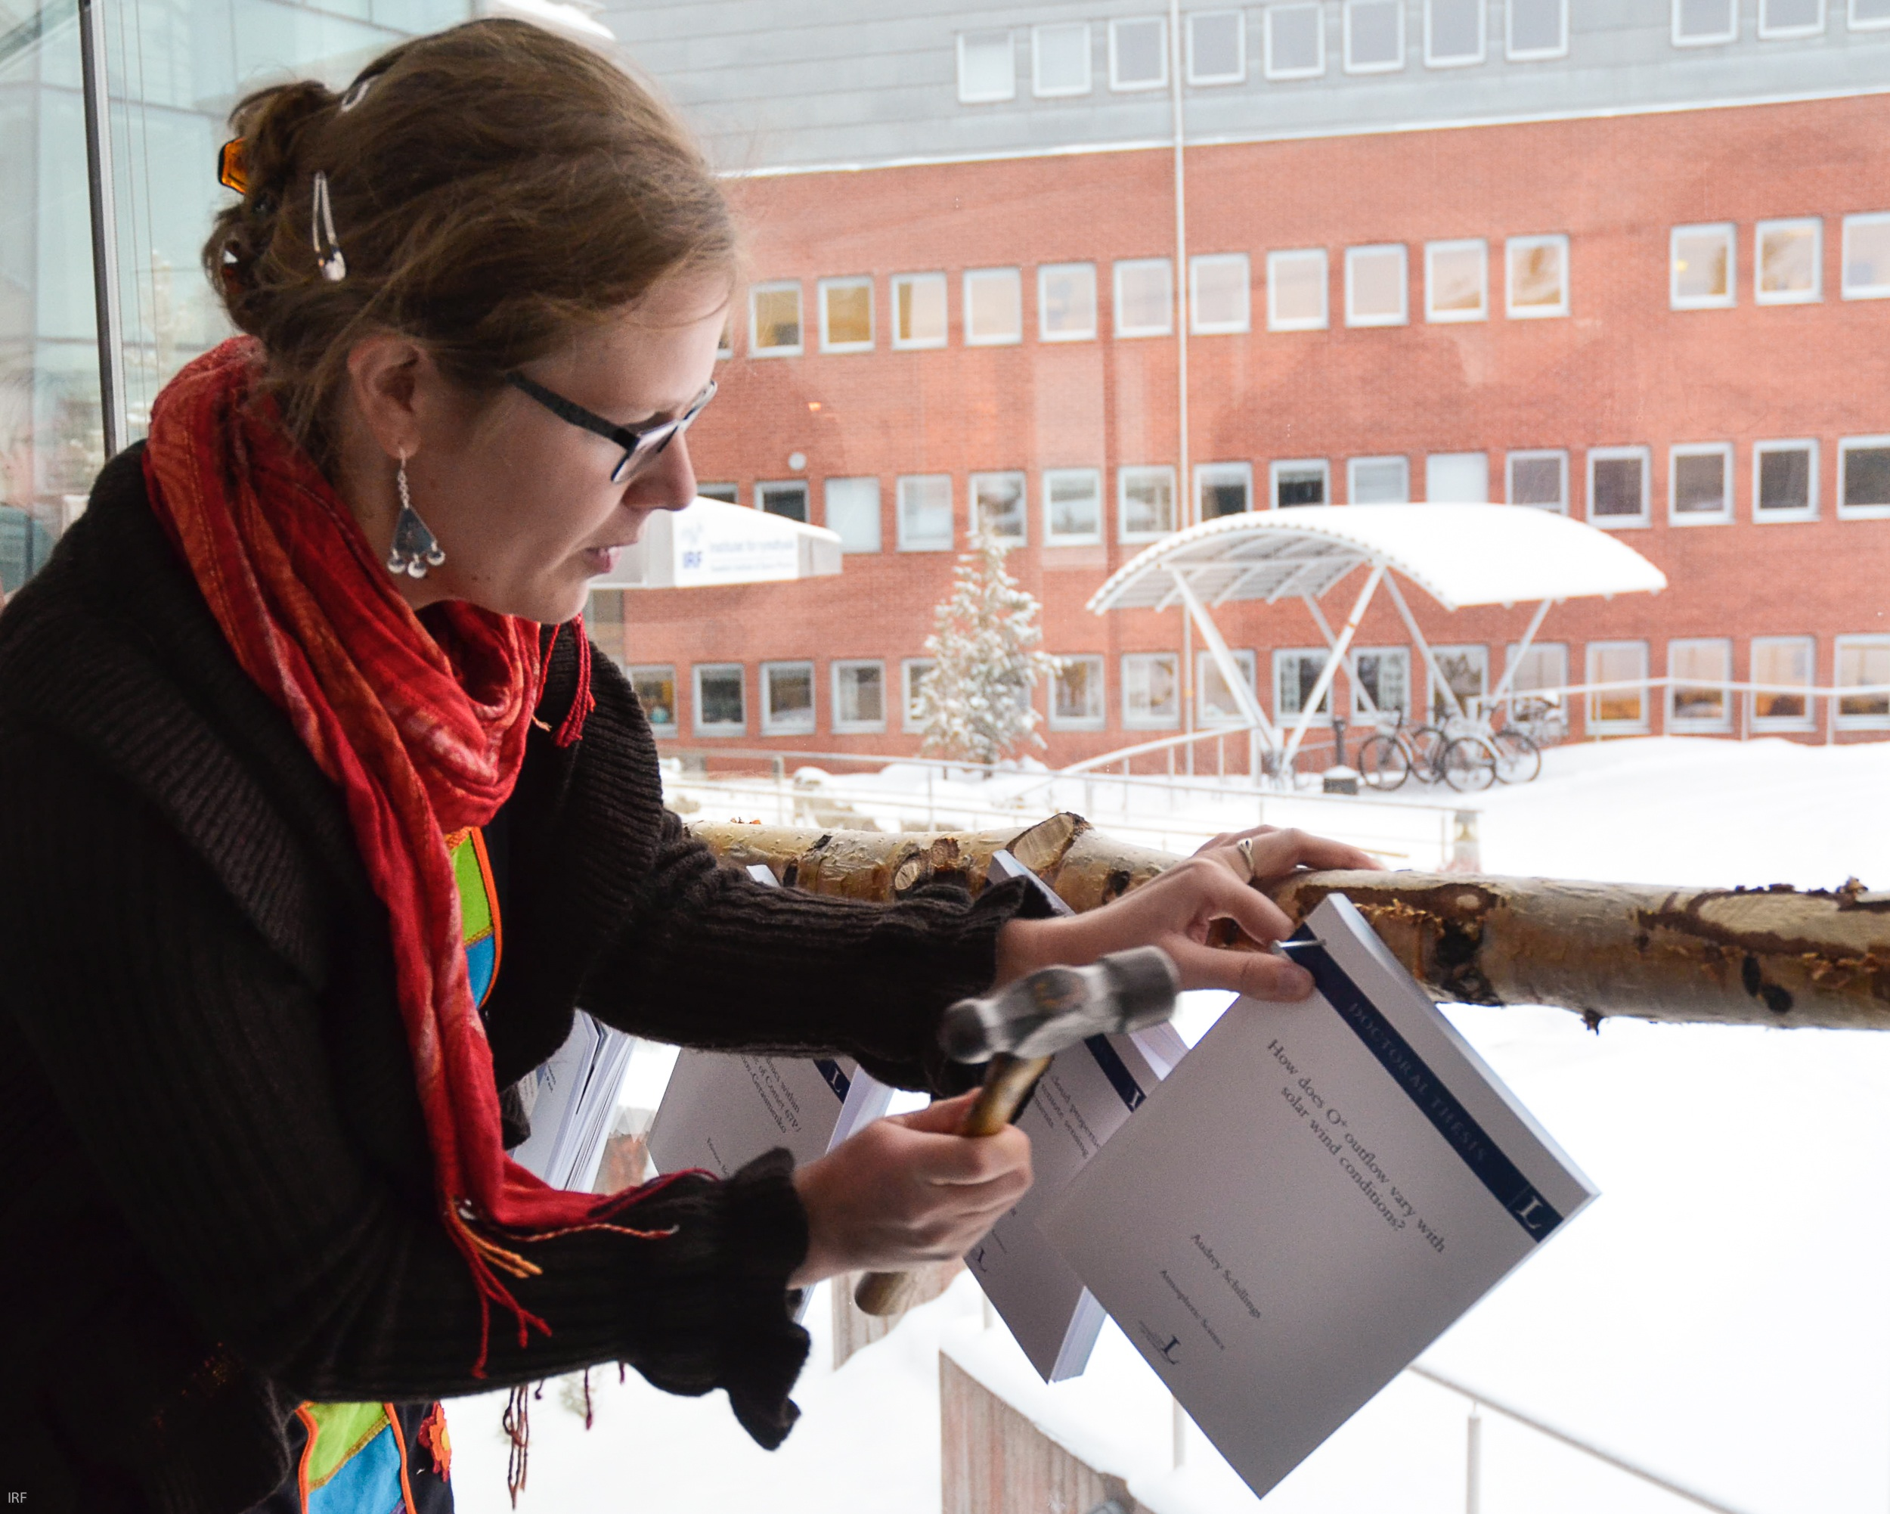
Audrey Schillings ”spikar” sin avhandling, som handlar om utflödet av syre från jordens
atmosfär, vid Rymdcampus i Kiruna. Foto: Annelie Klint Nilsson, IRF

Audrey Schillings, Institutet för rymdfysik och Luleå tekniska universitet samt Forskarskolan i rymdteknik, har nyligen disputerat på en avhandling om hur utflöde av syre från jordens atmosfär påverkas av solvinden.

Avhandlingen visar hur syrejonsutflöde från jordens atmosfär ut i rymden ökar med ökat solvindstryck, för sydriktat interplanetärt magnetfält samt för högre nivåer av extrem ultraviolett strålning. Under magnetiska stormar kunde jonutflödet öka nästan 100 gånger jämfört med lugna förhållanden. Med hjälp av modeller och mätningar visas att de uppmätta syrejonerna kommer att lämna jorden och försvinna ut i rymden.

Studierna är baserade på data från Cluster-satelliterna, ett projekt som leds av European Space Agency. Cluster består av fyra satelliter som flyger i formation runt jorden. Främst har studierna använt mätningar av joner, positivt laddade atomer. De översta lagren av jordens atmosfär påverkas av både extrem ultraviolett strålning från solen och energirika partiklar från rymden. Båda leder till att atomer och molekyler förlorar en eller flera elektroner och då blir elektriskt laddade partiklar, joner. Då de är elektriskt laddade påverkas de av elektriska och magnetiska fält. Dessa fält kan accelerera jonerna till flykthastighet så att de kan lämna jorden och försvinna ut i rymden. De påverkas då bland annat av solvinden, en ström av laddade partiklar från solen som bär med sig ett magnetfält och ett elektriskt fält. De påverkas även av jordens magnetfält, som skapar en bubbla i solvinden, jordens magnetosfär.

Detta utflöde av jordens atmosfär i rymden har varit känd åtminstone sedan 60-talet, och många studier har gjorts på området. Det har dock funnits kvar många oklarheter, bland annat gällande vilken roll jordens starka magnetfält har. Man har länge trott att det skyddar jordens atmosfär från solvinden, och att det även kan återföra joner som flödat ut i rymden och leda dem tillbaka till atmosfären. En annan fråga var hur mycket jonutflödet ökade under perioder av hög solaktivitet, under så kallade magnetiska stormar.

”Magnetiska stormar drivs av processer på solen, och leder till ökat inflöde av energi och partiklar från solen till jordens magnetosfär,” förklarar Audrey Schillings. ”De är extra intressanta då vi tror att de liknar de förhållanden som rådde då solsystemet var ungt, för ungefär 4 miljarder år sedan. Jorden, Mars och Venus förlorar inte så mycket av sin atmosfär nu, men kanske såg det annorlunda ut för 4 miljarder år sedan?”

Magnetiska stormar inträffar inte så ofta, så de utgör en mycket liten del av allt data. Jordens magnetosfär är också väldigt stor, så när en storm inträffar spelar det stor roll var i magnetosfären satelliterna råkar befinna sig.

”Det första jag fick göra var att utveckla en ny metod som tittade på den relativa förändringen i den del av magnetosfären där satelliterna befann sig under en storm. När vi gjort det fann vi att utflödet kunde vara nästan 100 gånger större under en storm,” berättar Audrey.
Ett nästa steg var att studera utflödet som funktion av solvinden där studien lades upp för att vara så lik som möjligt en tidigare studie av hur utflödet från Mars varierar med solvinden. Mätningarna från Mars antyder att utflödet från Mars kanske snarare var lägre förr i tiden. Det gör att man börjat ifrågasätta vilken roll jordens magnetfält egentligen spelar. De processer vi studerar blir effektivare när magnetfältet hjälper till att samla in energi från solvinden och överföra den till jordens atmosfär.

”Vår studie av hur utflödet ökar under stormar ger en inblick i hur mycket atmosfär en nybildad planet kan förlora. Kanske visar det också att ett starkt planetärt magnetfält kan hjälpa till att föra ut atmosfär från en planet, det var en oväntad upptäckt,” säger Audrey.

Audrey Schillings försvarade sin avhandling How does O+ outflow vary with solar wind conditions? på Rymdcampus i Kiruna, fredag 15 november. Opponent var dr. Christopher Cully från University of Calgary, Kanada.

Mer information:
- Audrey Schillings, doktorand, IRF, tel. 070-222 6793, audrey@irf.se
- Hans Nilsson, docent, IRF, tel. 0980-79127, hans.nilsson@irf.se

Webbsidor:
- Institutet för rymdfysik: http://www.irf.se
- Länk till avhandlingen: http://urn.kb.se/resolve?urn=urn:nbn:se:ltu:diva-76360

